MARCHIROLO

“Musica per Varese” da marzo propone i suoi corsi anche a Marchirolo

Nella settimana dal 14 al 21 marzo sarà possibile partecipare ad un open week su prenotazione, con gli insegnanti a disposizione per dare tutte le informazioni e far provare gli strumenti proposti

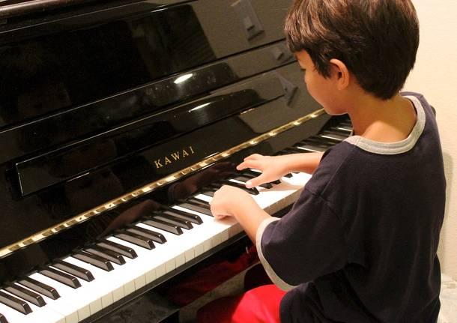
Dopo l’apertura a gennaio dei nuovi corsi civici di musica gestiti dalla cooperativa “Musica per Varese” a Cuveglio dal mese di marzo verranno proposti nuovi corsi anche a Marchirolo.

L’amministrazione comunale, in particolare il sindaco Dino Busti e l’assessore Patrizia Fasulo, dopo vari incontri con Marco Aceti, presidente di “Musica per Varese”, ha aderito con entusiasmo al progetto offerto dalla società cooperativa, che gestisce sette scuole nelle province di Varese e Milano, mettendo in campo idee e soluzioni per dare vita a questa nuova realtà musicale.
La nuova scuola di musica offrirà corsi per i bambini dai 6 anni che potranno approcciarsi a strumenti quali arpa, violino, violoncello, canto, chitarra, ukulele, pianoforte.
Nella settimana dal 14 al 21 marzo sarà possibile partecipare ad un open week su prenotazione, con gli insegnanti a disposizione per dare tutte le informazioni e far provare gli strumenti proposti.
Tutte le informazioni sulla modalità di iscrizione posso essere reperite sul sito di Musica per Varese o chiamando il numero 327 0571396.
Redazione VareseNews

